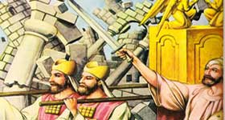
LECCION # 9
CONQUISTA DE
LA TIERRA PROMETIDA
Josué 1-24

1. Antes de morir Moisés, Dios le había dado instrucciones para que dejara como su sucesor a Josué. ¿Se recuerdan quién era Josué?
Era uno de los dos exploradores de la Tierra Prometida que había dicho que era posible conquistarla, porque Dios había prometido entregarles esa tierra.
2. ¿Saben qué significa el nombre de Josué?
Es el mismo nombre de Jesús, que significa Salvador.

3. Jos. 1, 1-2 y 5-6 y 9
1. Después de la muerte de Moisés, Yavé habló a Josué, hijo de Nun y ayudante de Moisés, y le dijo:
2. «Ha muerto mi servidor Moisés; así que llegó para ti la hora de atravesar el río Jordán, y todo el pueblo pasará contigo a la tierra que yo doy a los hijos de Israel.
5. Mientras vivas nadie te resistirá. Estaré contigo como lo estuve con Moisés; no te dejaré ni te abandonaré.
6. Sé valiente y ten ánimo, porque tú entregarás a este pueblo la tierra que juré dar a sus padres. Por eso, ten ánimo y cumple fielmente toda la Ley que te dio mi servidor Moisés.
9. No temas ni te asustes, porque contigo está Yavé, tu Dios, adondequiera que vayas.»
¿Cómo comienza el Libro de Josué y qué frase le dice Dios que ha dicho a otros a quienes ha encomendado una misión?
Comienza con Yavé hablando a Josúe y dándole instrucciones, para poseer la Tierra Prometida. Muy importante le dice: Yavé tu Dios estará contigo.
Aquí sólo le dice que debe cruzar el Jordán. Más adelante le dirá cómo.
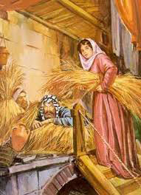
4. Resumen Bíblico: JOSUE
En tiempos de Moisés los israelitas habían conquistado la mayor parte de las ciudades situadas al este del Jordán.
La fama del poderoso Dios que los guiaba había pasado hasta la otra orilla del río.
Josué envió dos espías para que examinaran las defensas de Jericó y trajeran informes de su comarca. Después de vadear el río y entrar en la ciudad se hospedaron en la posada de una mujer llamada Rajab. Los guardias de Jericó descubrieron la presencia de los dos israelitas e iniciaron su búsqueda para capturarlos. Rajab los ocultó en la terraza de su casa entre gavillas de lino. A los guardias les dijo que, en efecto, sí que habían estado en su casa, pero que al anochecer, se habían marchado.
Cuando los guardias se fueron para darles alcance, Rajab se reunió con los espías y les dijo que la ciudad estaba atemorizada porque sabían que el Dios de los israelitas les había prometido el país de Canán. Luego les pidió que cuando conquistaran la ciudad respetaran su vida y la de su familia, en pago de la ayuda que les había prestado.
La posada estaba adosada a la muralla y tenía una ventana que la atravesaba. Avanzada la noche Rajab ayudó a los espías a descolgarse por el muro. Estos le dijeron que pusiera en la ventana un pañuelo rojo de señal para que se respetara la vida de los que moraban en aquella casa.
De regreso en el campamento se presentaron a Josué y le contaron todo en un informe claramente optimista: «La gente está aterrorizada y no opondrá resistencia al asalto».

Jos 2, 8-11 y 23-24.
8. La mujer subió entonces a donde tenía escondidos a los exploradores de Josué y les dijo:
9. «Sé que Yavé, el Dios de ustedes, les ha entregado este país; estamos asustados y los habitantes del país tiemblan ante ustedes.
10. Pues hemos sabido que Yavé secó las aguas del mar Rojo para que pudieran pasar al salir de Egipto. Sabemos cómo trataron a los dos reyes de los amorreos que vivían al otro lado del Jordán, a Sijón y a Og, a los que ustedes exterminaron por anatema.
11. Estas noticias nos han asustado, y todos se quedan sin ánimo ante ustedes porque Yavé es Dios arriba en los cielos como abajo en la tierra
23. Entonces los dos hombres volvieron y bajaron de los cerros y, cruzando el río Jordán, se presentaron a Josué, hijo de Nun, dándole cuenta de su misión y de todo lo que les había sucedido. Dijeron a Josué:
24. «Yavé ha puesto en nuestras manos todo este país; sus habitantes tiemblan ya ante nosotros.»
¿Qué sucede aquí?
Josué ha enviado espías a Jericó para ver cómo es la ciudad y sus habitantes. Encuentran a Rajab, quien los protege y les da información muy importante: los habitantes de Jericó tienen miedo y se quedan sin ánimo ante ustedes, porque Yavé es Dios de cielo y tierra.
5. ¿Quién es Rajab?
Es una mujer de Jericó que se salva porque ayuda a los espías israelitas y ella pide que la protejan a ella y su familia. Rajab luego se casó con Salmon, primo de Caleb, ambos de la Tribu de Judá. Es madre de Boaz, quien después se casa con Rut y es el bisabuelo de David. Así que Rajab es la tatarabuela del Rey David.
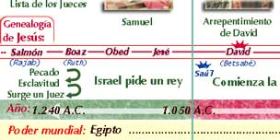
(Ver genealogía de Jesús en 2º cuadro)

Sólo cuatro mujeres aparecen mencionadas en la genealogía de Jesús: Rajab, Rut, Betsabé y María.
Dios incorpora a Rajab y a su familia por su fe y por su respuesta a los prodigios de Dios.
6. Paso del Jordán:
Jos 3, 1-5 y 13-17.
1. Josué se levantó de madrugada, partió de Setim con todo el pueblo de Israel y llegaron hasta el río Jordán. Allí acamparon, esperando atravesarlo.
2. Después de tres días, los oficiales recorrieron el campamento
3. y ordenaron a los israelitas lo siguiente: «Cuando vean pasar el Arca de la Alianza de Yavé, llevada por los sacerdotes de la tribu de Leví, ustedes saldrán de su campamento y la seguirán, porque ella les señala el camino. Pues ustedes nunca han pasado por ese camino.
4. Pero la seguirán a mil metros de distancia. No se acerquen a ella.»
5. Josué dijo a los israelitas: «Purifíquense, porque mañana Yavé estará en medio de ustedes para obrar milagros.»
El Jordán es un río pequeño, pero en esta época corría con mucho agua, desbordando su cauce (Jos. 3, 14). Puede llegar a una anchura de 1½ Km. durante este tiempo.
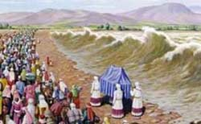
Eso en cuanto al espacio que se abrió por delante. Pero lo más impresionante fue cuánto fue el espacio que se abrió: fue de unos 15 Km !!! para que pasara todo el Pueblo. Se detuvieron las aguas formando como una represa, muy lejos de aquel lugar, junto a Adam, la ciudad vecina de Sartán. De ese sitio a Adam son como 15 Km.

7. Imaginemos qué puede estar pasando en Jericó, la ciudad fortificada desde donde podían ver a todo el Pueblo de Israel que, del otro lado del río, acampaba, esperando atravesarlo (Jos 3, 1b), según instrucciones que ya había recibido Josué de parte de Yavé (Jos 1, 13). De hecho, al tercer día, comienza a atravesarlo.
¿Qué creen ustedes que ven del otro lado del Jordán los guardias de la ciudad, los soldados -y tal vez también el Rey de Jericó?
Ven a unos cuantos hombres (los Sacerdotes), llevando un cofre dorado (???) que es el Arca de la Alianza. Y, para su asombro, al éstos pisar el Río Jordán, este río crecido comienza a secarse, deteniendo su caudal aguas arriba a 15 Km de distancia (!!!). Unos 40.000 soldados, seguidos de todo el Pueblo de Israel comienzan a cruzar el 1½ Km del lecho del río seco, a toda la anchura que Yavé les ha abierto.
Allá en Jericó los cananeos rinden culto a Baal, que supuestamente tiene poder sobre el agua (???). Y han oído de lo que Dios ha hecho para los israelitas durante 40 años desde que salieron de Egipto, entre otras cosas, algo similar a esto que están viendo hizo para ellos en el Mar Rojo.
Si ya estaban asustados y desanimados (Jos 3, 11) sólo de conocer los prodigios que Yavé había hecho antes por su Pueblo, ¿cómo estarán ahora?
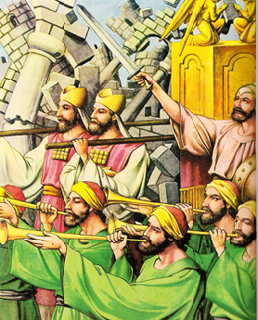
8. Yavé da instrucciones a Josué sobre qué deberán hacer para tomar la ciudad que El les va a entregar.
Jos 6, 1-5.
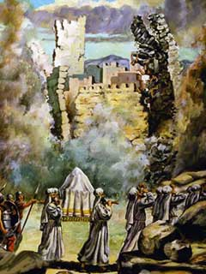
1. Los habitantes de Jericó habían cerrado la ciudad y puesto sus cerrojos para que no entraran los israelitas: nadie entraba ni salía.
2. Pero Yavé dijo a Josué: «Te entregaré la ciudad, su rey y todos sus hombres de guerra.
3. Para esto, ustedes tendrán que dar una vuelta a la ciudad cada día durante seis días.
4. Siete sacerdotes irán delante del Arca tocando las siete trompetas que sirven en el Jubileo. El día séptimo darán siete vueltas y
5. cuando suenen las trompetas todo el pueblo subirá al ataque, dando su grito de guerra. En ese momento se derrumbarán los muros de la ciudad y cada uno entrará por lo más directo.»
Jos 6, 14-20.
14. Lo mismo hicieron el día siguiente, y durante seis días dieron a diario una vuelta alrededor de la ciudad y volvieron al campamento.
15. Al séptimo día los israelitas se levantaron de madrugada y dieron la vuelta en torno a Jericó según el mismo rito que los días anteriores, pero, ese día, lo hicieron siete veces.
16. A la séptima vez, mientras los sacerdotes tocaban las trompetas, Josué ordenó al pueblo: «Den su grito de guerra, porque Yavé les ha entregado la ciudad.
17. Esta ciudad y todo lo que hay en ella será entregado en anatema a Yavé. Sólo Rahab la prostituta quedará viva con todos los que estén con ella en su casa, ya que ocultó a los exploradores que habíamos enviado.
18. En cuanto a ustedes, cuídense de tocar cualquier cosa, chica o grande; ya que fue todo consagrado en anatema, no tomen ninguna cosa, no sea que venga la maldición sobre el campamento de Israel y lo trastorne.
19. Todo el oro, plata, cobre y hierro están consagrados a Yavé y entrarán en el tesoro de Yavé.»
20. El pueblo gritó y se tocaron las trompetas. En ese preciso momento se derrumbaron los muros de la ciudad. Entonces cada uno avanzó sobre la parte de la ciudad que tenía a su frente.
Toman la ciudad siguiendo las precisas e insólitas instrucciones que Dios les había dado. Y cada uno avanzó sobre la parte de la ciudad que tenía a su frente.

Jos 6, 24-25.
25. Josué perdonó la vida de la prostituta y la de su familia, y ella permaneció en Israel.
26. Josué pidió al pueblo que repitiera esta maldición: «Que Yavé maldiga al que reconstruya Jericó. Que los cimientos se levanten sobre el cuerpo de su hijo mayor, y las puertas sobre el de su hijo menor.»
La ciudad debía ser quemada totalmente, salvo algunos objetos valiosos para el Santuario de Yavé. Y Rajab, la mujer que había ayudado a los espías israelitas fue salvada, junto con su familia.
9. El título de Jos 10: El sol se detuvo sobre Gabaón. ¿A qué se refiere este titular?
Es un pasaje muy impresionante de la Sagrada Escritura. El pasaje relata que cinco reyes amorreos sitiaron Gabaón, debido a que los gabaonitas habían hecho pacto con Israel. A cuenta de este pacto, los gabaonitas llamaron a Josué para que los defendieran.
Yavé dijo a Josué: ‘no los temas, porque los he puesto en tus manos y ninguno de ellos te podrá resistir (Jos 10,8). Este fue el día en que Josué pidió a Yavé a la vista de todo Israel que se detuviera el sol. Necesitaba más tiempo a la luz del día para terminar de liquidar a todos los adversarios.
El sol se detuvo en medio del cielo y no se apresuró a ponerse casi un día entero. No hubo día igual, ni antes ni después en que Yavé haya obedecido una orden de un hombre. Es que Yavé peleaba por Israel (Jos 10, 13b-14).
Todo Israel volvió ileso al campamento junto a Josué. En adelante, nadie se atrevió a provocarlos. (Jos 10, 21).
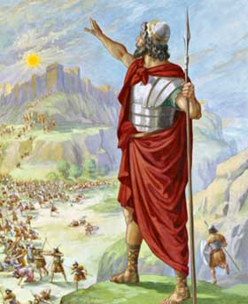
Hay que aclarar el leguaje: decir que el sol se detuvo puede ser una manera de decir que el tiempo se detuvo. Igual decimos nosotros aún hoy en día: “el sol salió”, “el sol se puso”, sabiendo que en la realidad no es que el sol sale y se oculta, sino que se debe esto al movimiento de rotación de la tierra.
10. Ha habido muchas explicaciones y complicaciones con este milagro del día alargado para Josué concluir la batalla antes de que oscureciera. Pero ¿qué pudo haber sucedido realmente ese grandioso día?
Como con cualquier milagro, es inútil tratar de darle explicaciones científicas. ¡Si un milagro es precisamente la suspensión de las leyes de la naturaleza, como va la ciencia a tratar de explicarlo!
Por ejemplo: inferir que si Dios hubiera detenido el tiempo casi 24 horas, se hubiera producido una catástrofe sin límites en todo el universo o al menos en nuestro sistema solar. Esto es la ciencia limitada tratando de interpretar y de limitar la omnipotencia divina. Sabemos que en su omnipotencia infinita, Dios puede alterar cualquiera de sus leyes, sin causar ningún problema.
Dios pudo haber detenido la rotación de la tierra y hacer que nada contraproducente sucediera, y hasta pudo haber detenido el universo entero con la misma facilidad y sin dañar nada.
Hay que preguntarse: ¿Dios puede hacer algo así? Si la respuesta es afirmativa, lo único que necesita Dios para hacerlo es querer hacerlo. Entonces, si Dios quiso hacer algo así, pudo perfectamente hacerlo…sin ningún tipo de problema.
Hay mucha controversia respecto de este pasaje y la Iglesia deja libre a quien quiera interpretarlo como un asunto poético, pero bien pudo haber sucedido exactamente como lo dice la Biblia.
11. ¿Cómo continúa la conquista de la Tierra Prometida?
En Jos 10, 28 a 43 se narra la conquista de la parte sur del país. En Jos. 11 se narra la conquista del norte del país. Ver Mapa Conquista de Canaán.
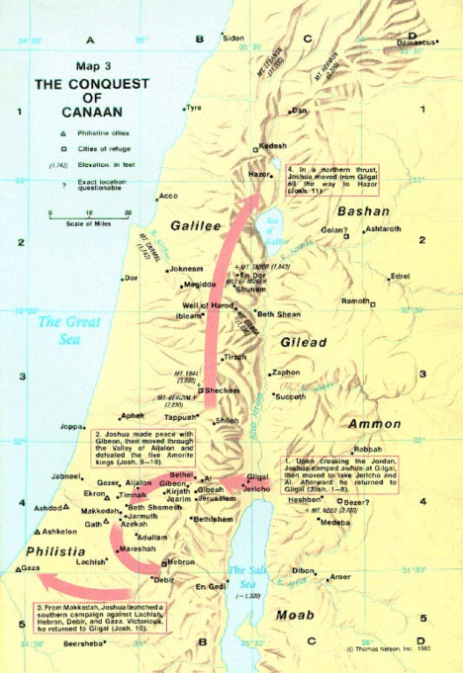
Para visualizar mejor la conquista de la Tierra Prometida ver:
Mapa animado Conquista Tierra Prometida por Josué
http://www.youtube.com/watch?v=itf-H7BYL9k

La conclusión de la conquista la podemos leer en Jos 11, 23: Josué se apoderó de todo el país, como Yavé se lo había dicho a Moisés, y se lo entregó en herencia a los israelitas para que lo repartieran entre sus tribus. Con esto el país descansó de la guerra.
12. ¿Qué atributo de Dios queda destacado en los milagros que hizo por el Pueblo de Israel durante la conquista de la Tierra Prometida?

Recordemos tres milagros de gran importancia:
. la abertura del Jordán para que lo atravesaran en seco
. la caída de las murallas de Jericó
. la prolongación del día en la batalla de Gabaón

La espectacularidad de estos milagros muestra de manera evidente y palpable la Omnipotencia Divina: nada puede oponerse a lo que Dios desea hacer.
13. ¿Qué podemos decir de Dios con respecto de las promesas que hizo al pueblo de Israel? ¿Las cumplió?
Dios es fiel a sus promesas: Dios cumple todo lo que promete.
. La promesa que hizo a Abraham 650 años antes se ha cumplido: con su guía sobrenatural, Dios ha entregado a los descendientes de Abraham la tierra que le había prometido.
. Dios cumplió también promesas no agradables: advirtió que sólo Josué y Caleb, de los que salieron de Egipto, entrarían a la Tierra Prometida. Y así fue.
14. Y… ¿qué promesas nos ha hecho Dios a nosotros?
Dios nos ofrece nuestra Tierra Prometida, que es el Cielo. Nos ha prometido heredar el Cielo si aquí en la tierra cumplimos sus Mandamientos y hacemos su Voluntad.
15. ¿Cómo nos ayuda Dios a llegar a nuestra Tierra Prometida, que es el Cielo y qué tenemos que hacer para obtenerlo?
El nos da su Gracia (la vida de Dios en nuestra alma) y nos regala sus gracias (ayudas) constantes para que podamos llegar a nuestra meta que es el Cielo. Nosotros no vemos los prodigios tan grandiosos como sí los vio el Pueblo de Israel. No los vemos, porque los nuestros son invisibles, aunque podemos verlos con los ojos de la Fe.
Pero por ser invisibles, no son menos grandiosos: el arrepentimiento de un pecador arrepentido, el perdón de los pecados en el Sacramento de la Confesión, el alimento invisible para nuestra vida espiritual en la Comunión, la perseverancia en la Fe de algunos cuando está atacada por todos lados, la capacidad de cumplir sus Mandamientos, etc. son también milagros de la Fidelidad y la Omnipotencia de nuestro Dios.
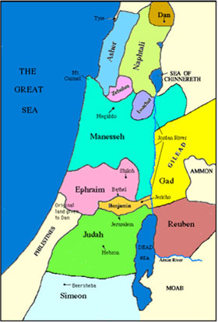
Sin embargo, igual que los israelitas tuvieron que batallar contra los enemigos de Yavé y enemigos suyos, nosotros -para llegar al Cielo- tenemos que luchar contra los enemigos de Dios y de nosotros, que quieren hacernos pecar y mantenernos en pecado para que no vayamos al Cielo. Dios nos ayuda, pero tenemos que aprovechar sus ayudas.

16. ¿Cómo reparte Josué la Tierra Prometida?

Ver Mapa de las 12 Tribus de Israel (hay 3 mapas diferentes para escoger el que se prefiera).

Josué reparte la Tierra de Canaán entre las 12 Tribus de la siguiente manera:
. Los Levitas (Sacerdotes dedicados al culto de Yavé) no reciben tierras, sino ciudades: 48 ciudades levíticas. (Jos 21)
. Efraín y Manasés son los dos hijos de José adoptados por Jacob como hijos (Gn. 48, 1-12). Así resultan entonces 12 grupos o tribus que reciben cada una una parte de la tierra de Canaán.
. Las tribus más fuertes reciben menos tierra, pero los que reciben menos tierra es porque reciben una tierra mejor.
. Se establecen 20 ciudades de refugio (Jos 20) para asilar a aquéllos que hubiesen matado a alguien accidentalmente. La idea era que esa persona “no sería muerta por el pariente de la víctima antes de haber sido juzgado por la comunidad” (Jos 20, 9c).

17. ¿Dónde instalan el Tabernáculo con el Arca de la Alianza?
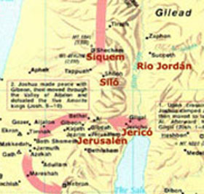
En la ciudad de Silo, la cual quedó entonces como el centro, como la capital de la Tierra Prometida.
(Ver en Mapa de Canaán Silo entre Jericó y Siquem en las montañas)
El Tabernáculo será posteriormente trasladado a Jerusalén, donde se establecería entonces la capital.
18. ¿Y Josué? ¿Cuándo muere?
Después de todos estos hechos, murió Josué, a la edad de 110 años. (Jos 24, 29).

ORACION

Señor, Dios de Israel y Dios nuestro:
¡Qué infinita es tu Omnipotencia!
Tú todo lo puedes: sólo te basta desearlo y ya está hecho.

Tu Pueblo, Israel, por fin llegó a la Tierra Prometida.
Nos has ofrecido a nosotros el Cielo,
que es la Tierra Prometida para nosotros,
que caminamos por el desierto de esta vida en la tierra
y marchamos hacia el Cielo, Tierra Prometida que esperamos conquistar.

Gracias, Señor, porque nos ayudas con tus gracias
para poder llegar al Cielo.

Gracias por el Sacramento de la Confesión, que nos perdona los pecados.
Gracias por la Sagrada Comunión,
que es mucho más que el maná de los israelitas,
porque eres Tú mismo que eres el alimento de nuestra vida espiritual.

Tumba las murallas de nuestra indiferencia,
y de nuestra oposición a Ti y a tu Voluntad,
para poder alabarte y amarte como Tú,
Dios Bueno y Omnipotente,
deseas ser amado.

Amén.

